校园自习室预约管理系统
系统设计方案
Reservation-Management-System
版本 V1.0 · 2026 年 10 月 31 日
课程：软件工程

1 引言

1.1 目的与范围
本文面向开发、测试和维护人员，依据需求基线确定系统架构、构件职责、数据结构、接口和关键处理流程，为后续编码与测试提供依据。系统服务学生和自习室管理员，覆盖座位查询、预约、取消、签到签退、场地维护、违约处理和统计。
第一版采用浏览器访问，不接入统一身份认证、人脸识别、支付、真实门禁或室内定位。本文中的技术结构、字段和接口均为设计方案，实施时应随需求变更同步维护。

1.2 设计依据
《5 系统设计.pdf》：数据、架构、接口和组件设计及模块化原则；《2.概要设计.pdf》：构件图、数据库、类图和接口设计；项目 docs 中《软件需求规格说明.docx》V1.0：业务范围、规则、技术环境和验收目标。

2 总体设计

2.1 架构与部署
采用 B/S 和前后端分离的分层结构。浏览器经 HTTPS 访问 Nginx，Nginx 提供静态资源并反向代理 API；Spring Boot 应用完成认证、授权与业务处理，通过 MyBatis-Plus 访问内网 MySQL。数据库和备份不直接暴露给客户端。
层次 | 职责与技术
展示层 | Vue 3、TypeScript、Vite、Element Plus；提供学生端和管理端，负责输入校验与状态反馈。
接口层 | Spring MVC 控制器接收 JSON、鉴权、参数校验，转换为服务调用并返回统一响应。
业务层 | 身份、场地、预约、履约、违约和统计服务各自封装规则；事务由服务层管理。
持久层 | MyBatis-Plus Mapper 封装查询和更新；MySQL 8 保存业务数据与审计记录。
基础设施 | Nginx、定时任务、日志与备份；采用 Java 17、Spring Boot 3、Spring Security。

依赖方向为浏览器 → 接口层 → 业务层 → 持久层 → 数据库；业务服务之间通过明确的服务接口协作。核心一致性约束由数据库事务和服务端校验共同保证。

2.2 构件划分及关系
构件 | 职责 | 依赖
身份与权限 | 登录、令牌校验、角色和数据归属检查 | 用户数据、Spring Security
场地与座位 | 楼栋、自习室、座位、开放规则和签到码维护；提供可用性查询 | 场地数据、预约查询
预约 | 预约资格、时段冲突检查、创建和取消 | 用户、场地、预约数据
履约 | 签到码与时间窗口校验、签到签退、超时处理 | 预约、签到、违约
违约与申诉 | 候选生成、申诉、复核及预约资格计算 | 预约、违约、审计日志
统计 | 按指定时间和范围汇总并导出 | 预约、签到、座位和开放规则
审计 | 记录关键操作人、对象、时间和结果 | 日志存储

构件调用关系：学生/管理员界面 → API 控制器 → 对应业务服务；预约服务调用场地与资格查询；履约服务调用预约和违约服务；统计服务只读取业务数据；各管理操作调用审计服务。

2.3 角色与权限
学生可查询资源并只操作自己的预约和申诉；管理员可维护场地和签到码、人工签到、复核违约和查询统计。所有管理接口在服务端校验角色，学生接口同时校验资源归属；前端隐藏按钮不作为授权依据。

3 关键业务与组件设计

3.1 预约、取消与并发
预约时服务端校验身份与信用、起止时间、开放规则、座位维护状态，查询同一用户及座位的有效预约是否与请求时段重叠。时间区间统一采用左闭右开 [start, end)，冲突条件为已有 start < 请求 end 且已有 end > 请求 start。
为保证并发正确性，在同一数据库事务内按固定顺序锁定用户行、座位行，再执行当前读检查冲突并写入待签到预约，成功后提交；异常回滚。锁按用户后座位获取，所有影响预约可用性或资格的写操作沿用相同锁顺序；场地维护需锁对应座位并检查已存在预约，批量操作按座位 ID 升序锁定。由此避免两人抢同一座、同一人抢不同座时的检查后写入竞争。超时或死锁应回滚并返回可重试提示。
取消仅允许本人操作待签到预约，且距离开始时间严格大于 30 分钟。事务内重新读取并条件更新状态；状态变为已取消后，不再参与可用性冲突计算。重复请求返回当前状态，不能重复改变记录。

3.2 签到、签退和超时
待签到预约在开始时刻至开始后 15 分钟之间可签到，采用 [开始时间，开始时间 + 15 分钟)；服务端核验本人身份、预约状态、时间窗口和该自习室当前有效的 6 位数字签到码。签到成功同事务写入唯一签到记录并将预约改为使用中。签退将使用中的预约改为已完成并记录签退时间。
定时任务每分钟扫描已到截止时刻且仍待签到的预约，以与预约写操作一致的锁顺序加锁并重新检查状态；将其置为未签到违约并插入唯一违约候选。重复执行依靠状态条件更新及 violation.reservation_id 唯一约束保持幂等；与签到竞争时，先取得锁的事务决定结果，签到仍须检查服务器时间。查询依据预约状态判断资源占用，不维护易失的全局座位锁标志。
管理员人工确认需核对身份并填写原因，写入操作人与时间。对于已进入未签到违约的记录，不直接复活预约：先走违约复核，座位如需继续使用则另行预约，以免覆盖他人已取得的预约。

3.3 状态与信用
状态 | 允许的迁移及条件
待签到 | 学生按规则取消 → 已取消；有效窗口内签到 → 使用中；超时任务 → 未签到违约。
使用中 | 学生签退 → 已完成；到结束时间后的处理策略待确认。
已取消／已完成／未签到违约 | 预约终态，不直接恢复；违约复核修改违约记录的处理状态，不回写原始事件。

违约候选经管理员确认后计为有效违约；可提交申诉，管理员维持、撤销或退回补充，并保留处理轨迹。预约时按当前时间回看 30 天有效违约；最近一次使数量达到 3 次的有效违约发生时间起暂停 7 天，撤销后重新计算。该起算口径及候选确认流程应由需求方确认。

3.4 数据统计
统计周期采用 [起始日期零点，结束日期次日零点)，按自习室和预约开始时间归属；预约率＝周期内有效预约占用的座位分钟数／周期内可开放座位分钟数，排除取消和未签到释放后的时段；签到率＝已签到预约数／除取消外、签到截止时间已到的预约数；热门时段按已签到预约的座位分钟数排序。分母为 0 时显示“无数据”。以上为建议口径，开放时间变更的历史快照和跨周期切分需在实现时保留，以便复算。

4 数据与类设计

4.1 概念模型
用户与预约、房间与座位均为一对多；座位与预约为一对多；预约对应零或一条签到记录和零或一条违约记录。开放规则归属房间。以下概念图来自需求基线，字段与实现约束以本节为准。
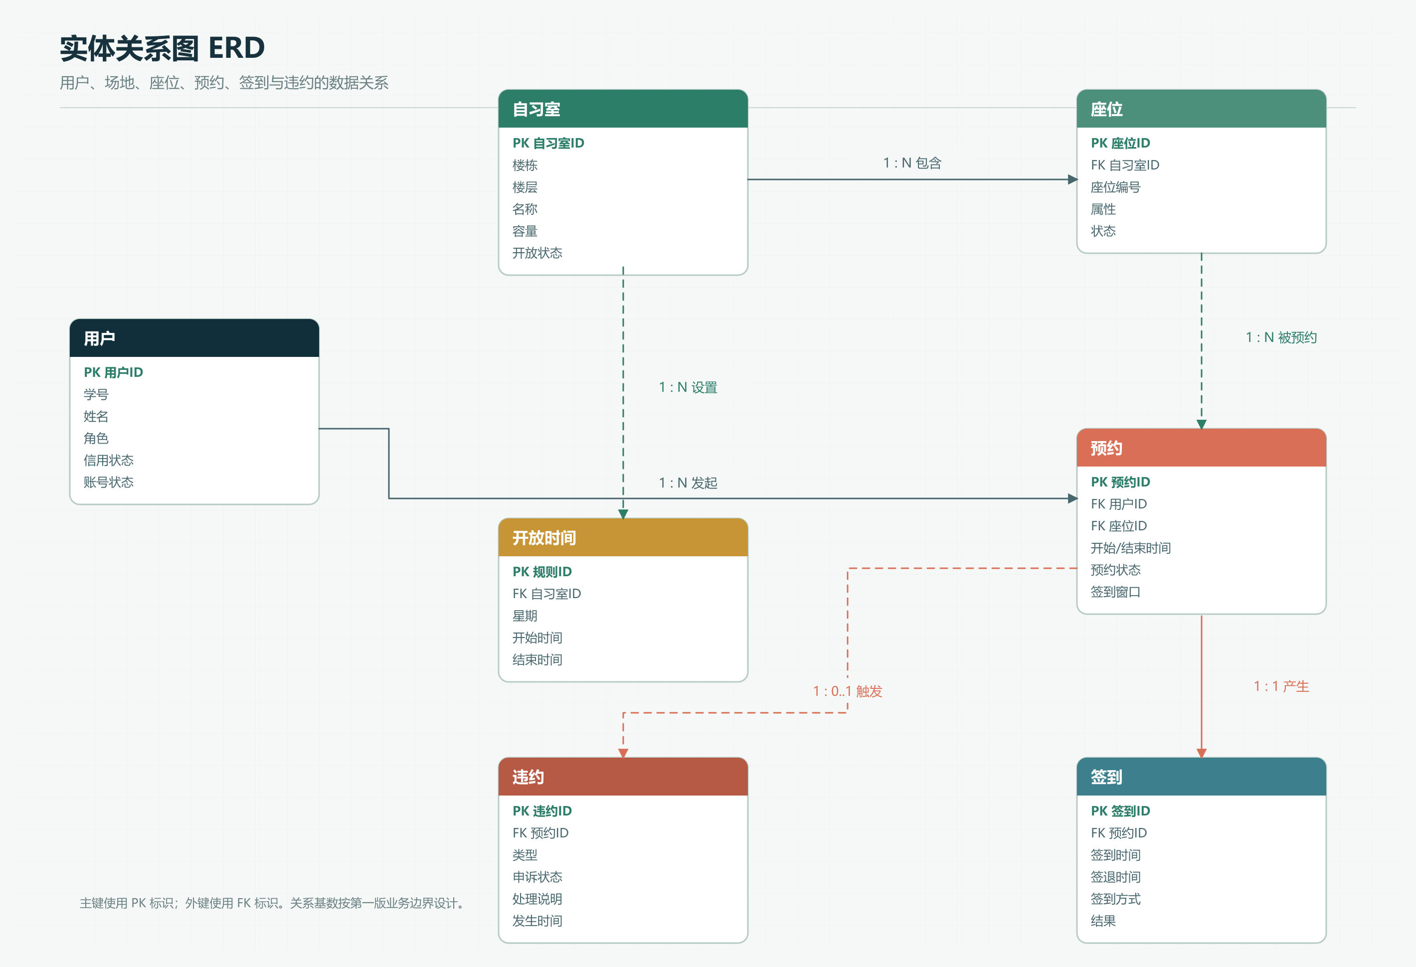
图 4-1 主要实体关系图

4.2 逻辑数据结构
各表使用 BIGINT 主键、utf8mb4 字符集；时间统一存储为服务器约定的 Asia/Shanghai 本地时间，接口使用 ISO 8601 并带时区。PK 为主键，FK 为外键，UQ 为唯一约束。
表 | 主要字段及约束
user_account | id PK；account UQ；password_hash；name；role；status；contact；created_at。
building | id PK；name UQ；status。
study_room | id PK；building_id FK；name；floor；status；同楼栋名称唯一。
seat | id PK；room_id FK；seat_no；attributes；status；(room_id, seat_no) 唯一。
opening_rule | id PK；room_id FK；weekday；start_time；end_time；生效日期范围；同一房间规则不得重叠。
reservation | id PK；reservation_no UQ；user_id FK；seat_id FK；start_at、end_at；status；created_at、updated_at；start_at < end_at。
check_in | id PK；reservation_id FK UQ；checked_in_at；checked_out_at 可空；method；operator_id 可空。
violation | id PK；reservation_id FK UQ；occurred_at；status；appeal_text 可空；处理详情另存事件表。
violation_event | id PK；violation_id FK；action；operator_id FK；reason；created_at；保留历次处理。
checkin_code | id PK；room_id FK；code_hash；valid_from、valid_until；同房间有效时间不重叠。
audit_log | id PK；operator_id；action；target_type、target_id；result；created_at；不保存密码或完整签到码。

建议索引：reservation(seat_id, status, start_at, end_at)、reservation(user_id, status, start_at, end_at)，支持冲突查询；violation 按 (status, occurred_at) 索引，事件和日志按对象及时间索引。普通唯一索引无法约束任意重叠区间，必须执行第 3.1 节的锁和事务协议。

4.3 主要类与职责
类／服务 | 关键属性或方法
User、StudyRoom、Seat | 保存账号、角色、房间、座位及维护状态；实体不直接处理 HTTP。
Reservation | userId、seatId、startAt、endAt、status；描述预约状态。
ReservationService | create(request)、cancel(id)、findAvailable(query)；控制事务和冲突校验。
CheckInService | checkIn(id, code)、checkOut(id)、confirmManually(id, reason)、expireDue()。
ViolationService | createCandidate(reservationId)、appeal(id, text)、review(id, decision, reason)、canReserve(userId)。
RoomService／StatisticsService | 维护场地和开放规则／按统一口径聚合统计。
Repository／Mapper | 按业务键读写并提供锁定查询；不承载角色判断。

5 接口设计

5.1 通用约定
API 前缀为 /api/v1，JSON 使用 UTF-8。除登录外均需认证，令牌采用短有效期 JWT；通过 HTTPS 传输，服务端验证签名、有效期、账号状态和角色。响应格式为 {code, message, data, traceId}，错误不返回堆栈。时间字段采用含时区的 ISO 8601 格式，服务端统一转换。
方法与路径 | 权限 | 输入与结果
POST /auth/login | 公开 | account、password；返回令牌、角色及有效期。
GET /rooms、GET /rooms/{id}/seats | 登录 | 日期、开始/结束时间；返回房间或座位状态与属性。
POST /reservations | 学生 | seatId、startAt、endAt；返回预约编号、状态、签到窗口。
GET /reservations/mine | 学生 | 状态、分页；返回本人预约。
POST /reservations/{id}/cancel | 本人 | 无业务请求体；返回最新状态。
POST /reservations/{id}/check-in | 本人 | code；返回签到时间与状态。
POST /reservations/{id}/check-out | 本人 | 返回签退时间与状态。
POST /violations/{id}/appeal | 本人 | text；提交申诉并返回当前处理状态。
PUT /admin/rooms/{id}；PUT /admin/seats/{id} | 管理员 | 提交场地、座位或状态更新；有预约冲突时返回影响信息。
PUT /admin/rooms/{id}/opening-rules | 管理员 | 提交开放规则；校验重叠及已有预约冲突。
PUT /admin/rooms/{id}/check-in-code | 管理员 | code 与生效时间；仅管理员写入，5 分钟有效。
POST /admin/reservations/{id}/manual-check-in | 管理员 | reason；返回处理结果并记录审计。
POST /admin/violations/{id}/review | 管理员 | decision、reason；维持、撤销或退回。
GET /admin/statistics | 管理员 | 时间范围、房间；返回统计指标，可按约定导出 CSV。

成功使用 HTTP 200（创建可用 201）；格式错误 400，未认证 401，无权限或越权 403，不存在 404，状态或并发冲突 409，限流 429，服务异常 500。业务码区分 SEAT_CONFLICT、USER_CONFLICT、WINDOW_CLOSED、INVALID_CODE、CANCEL_TOO_LATE 等；响应不得泄露密码、完整签到码或他人隐私。

5.2 关键交互
创建预约：客户端 POST → 身份校验 → ReservationService 锁定并验证 → Mapper 写入预约 → 提交 → 返回编号；失败回滚并返回冲突或可重试错误。查询得到的空闲状态只是快照，最终结果以事务内校验为准。
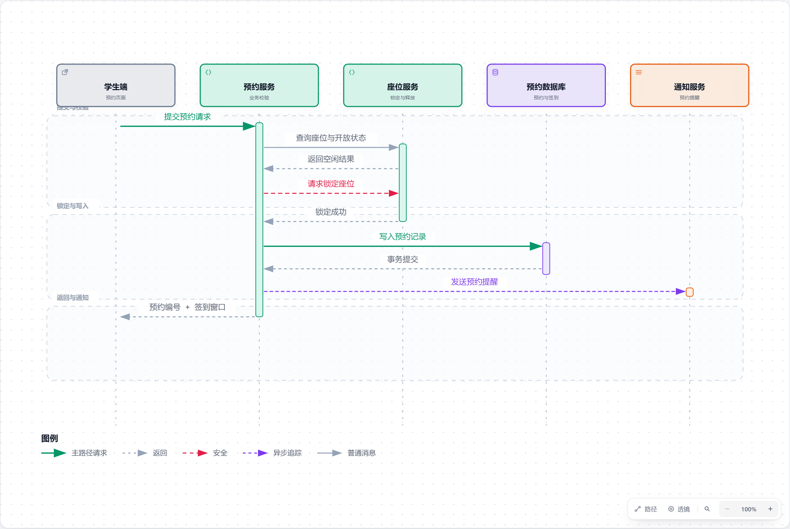
图 5-1 预约业务顺序图（概念模型）
签到：客户端提交预约编号与签到码 → 服务端核对归属、状态、时间和码 → 事务写入签到和预约状态 → 返回结果。人工确认入口受管理员权限保护，附操作原因与审计记录。

6 安全、性能与运行设计
密码以 BCrypt 存储；登录失败使用统一凭证错误提示，达到配置阈值锁定 10 分钟。签到码按房间维护、有效 5 分钟；只保存安全校验值，不在日志或学生查询接口返回。对签到失败进行限频；请求参数采用格式和长度校验，数据库访问使用参数绑定。
目标：300 人并发在线，60 座自习室查询 P95 ≤ 3 秒；预约 P95 ≤ 3 秒；100 人并发签到 P95 ≤ 2 秒；校园网无缓存首屏 ≤ 2.5 秒。通过索引、分页和合理连接池控制资源；需使用真实数据和并发压测验证，目标不代表已达到。
每日数据库备份并保留 14 天，定期进行恢复演练；关键审计日志保留 180 天。配置由环境变量注入，数据库迁移脚本纳入版本管理。异常任务应记录运行结果并支持重试；服务恢复后扫描未处理的超时预约。

7 验证与需求追踪
需求／设计 | 验证场景与预期
座位查询 AC-01 | 按日期和时段查询；结果与开放规则、维护状态及有效预约一致。
并发预约 AC-02 | 两用户并发抢同一座，同一用户并发抢不同座；每组最多一个成功，数据库无重叠有效记录。
签到超时 AC-03 | 边界时刻前后签到、任务重复运行和任务与签到竞争；15 分钟截止后拒绝签到，最迟 20 分钟检查到释放与唯一候选。
人工签到 AC-04 | 管理员确认后学生端状态更新，日志含操作者、原因和时间；越权请求被拒绝。
违约复核 AC-05 | 撤销有效违约后重新计算信用，原始记录和处理事件保留。
移动端 AC-06 | 360–1440 px 下完成查询、预约、签到，状态有文字和颜色，页面无横向滚动。
统计 AC-07 | 固定样本覆盖取消、未签到、跨周期和分母为零，结果与口径手工计算一致。
可靠性与安全 | 事务失败回滚；重复任务不生成重复记录；检查越权、登录锁定、备份恢复及日志脱敏。

8 待确认事项
事项 | 当前设计处理
签到时间与验收描述 | 规则为开始后 15 分钟截止；AC-03 的 20 分钟解释为定时处理的最迟验收时点，需确认。
违约候选与信用暂停 | 候选不立即计入有效违约；暂停从触发第 3 次有效违约发生时起算 7 天，需确认。
签到码轮换 | 管理员维护、每个码有效 5 分钟；自动生成还是手动更换及现场传达方式待确定。
结束时间与实际使用 | 已签到但未签退的自动结束时间、提前签退是否立即释放剩余时段及统计口径待确认。
预约时段与注册 | 可预约日期范围、时段粒度、注册审核和管理员开户方式尚待明确；参数化并在实施前确认。
场地变更 | 对已有预约的冲突处理（禁止变更或逐条通知并取消）需确认，不自动静默取消。

